PHÒNG GIÁO DỤC & ĐÀO TẠO QUẬN LONG BIÊN

**TRƯỜNG THCS ÁI MỘ**

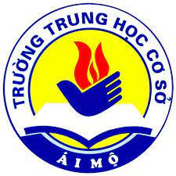

**BÀI VIẾT:**

**VIẾT VỀ GƯƠNG ĐIỂN HÌNH NGƯỜI TỐT, VIỆC TỐT TRONG PHONG TRÀO THI ĐUA “ DẠY TỐT – HỌC TỐT” NGÀNH GIÁO DỤC THỦ ĐÔ NĂM 2021**

**TÁC GIẢ: Đặng Thị Việt Hà**

**TỔ : SINH – HÓA – ĐỊA**

**THÁNG 11 NĂM 2021**

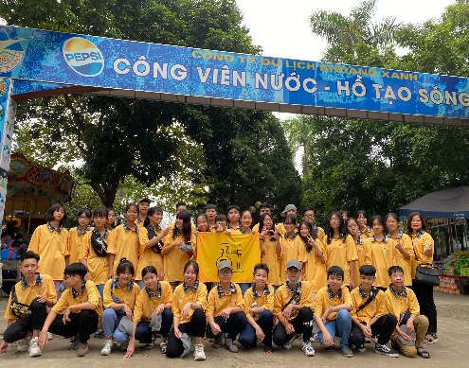 **Lớp học Hạnh Phúc – Xây dựng từ**

**trái tim nhà giáo**

Năm 2019, Bộ Giáo dục Đào tạo chính thức phát động toàn quốc triển khai “Kế hoạch nâng cao năng lực ứng xử sư phạm, đạo đức nhà giáo vì một trường học hạnh phúc”. Thông điệp được Bộ Giáo dục Đào tạo đưa ra là các cán bộ quản lý, các thầy cô giáo hãy thay đổi để hướng đến môi trường sư phạm lành mạnh, văn minh, thân thiện, với giá trị cốt lõi: “Yêu thương, an toàn và tôn trọng”

*“Lớp học hạnh phúc - Trường học hạnh phúc” được xây lên từ trái tim biết cho đi yêu thương, được tạo bởi các hành vi ứng xử chuẩn mực của những thầy cô có đạo đức trong sáng, lòng yêu nghề và sự tận tâm tận lực với học sinh, tâm huyết với sự nghiệp…* Để xây dựng một nhà trường trong tình yêu thương, an toàn và tôn trọng đòi hỏi sự nỗ lực của mỗi người. Có thể ngày hôm nay, đời sống của đại đa số những thầy cô giáo vẫn còn khó khăn, thử thách, nhưng với hai chữ nhà giáo trên vai, chúng ta sẽ luôn luôn phấn đấu và cố gắng hết mình để xứng đáng với sứ mệnh cao cả. Để làm được điều ấy, bản thân mỗi nhà giáo luôn có nhận thức đúng đắn, sâu sắc về vị thế của nghề sư phạm, trọng trách cao cả của mình trong xã hội. Tích cực tu dưỡng, rèn luyện phẩm chất đạo đức, tác phong, lối sống, ứng xử nhân văn để mỗi nhà giáo thực sự là những tấm gương sáng về nhân cách, đạo đức cho học sinh noi theo.

Tuy nhiên để thực hiện điều đó mỗi giáo viên sẽ có những cách thể hiện khác nhau để nâng cao vị thế nghề trồng người. Ở ngôi trường Trung học cơ sở Ái Mộ thân yêu này, tôi cũng cảm nhận được sự nhiệt huyết của toàn thể cán bộ giáo viên, công nhân viên như thế. Nhưng hơn ai hết người đã để lại cho tôi nhiều ấn tượng cũng như học hỏi được nhiều kinh nghiệm đó là người đồng nghiệp Nguyễn Thị Thu Hà – Giáo viên chủ nhiệm lớp 9G. Nhà giáo nhiệt huyết trong công tác xây dựng lớp học hạnh phúc, học sinh thân thiện.

Những ngày đầu hưởng ứng phong trào tham gia xây dựng “Lớp học hạnh phúc- Trường học hạnh phúc”, đồng chí Nguyễn Thị Thu Hà đã gặp nhiều khó khăn. Lớp 9G là một lớp học có nhiều học sinh đặc biệt, lại bị ảnh hưởng đại dịch Covid 19 nên các em ít có thời gian, cơ hội gặp gỡ thầy cô, bạn bè trên lớp. Điều đó đã làm cho các em có một tâm lý chúng là còn rụt rè, nhút nhát, nhiều em chưa tự tin nên nói rất nhỏ. Việc bầu ban cán sự lớp cũng ít em xung phong mà phải để giáo viên tự đề bạt các chức danh để kiện toàn.  Dù đã áp dụng nhiều biện pháp nhưng vẫn có học sinh vi phạm nội quy như: đi học muộn, đến lớp mới ăn sáng... Trong các giờ học, học sinh không hào hứng mạnh dạn...Với phương châm “Dù có dừng đến trường nhưng cũng không dừng học” Đồng chi Hà đã mạnh dạn thay đổi phương pháp giảng dạy, áp dụng thật nhiều khen thưởng để các em thật sự hào hứng khi tham gia học online, Những phần thưởng sẽ được trao cho các em khi thực hiện tốt nội quy; làm được việc tốt, kính trọng, lễ phép với thầy cô giáo; hăng hái phát biểu xây dựng bài, chuẩn bị bài vở đầy đủ, làm bài đúng, trình bày sạch đẹp.

Để các em học sinh thực sự gắn bó với nhau như trong một gia đình, cô giáo chủ nhiệm 9G luôn tổ chức tổng kết thi đua vào cuối tuần, cuối tháng để học sinh có cơ hội nhận những phần thưởng, những lời khen, lời động viên từ cô giáo. Điều này khiến các em học sinh luôn cố gắng phấn đấu, chăm ngoan và học giỏi hơn mỗi ngày để được nhận những phần thưởng và những lời khen. Cô Hà luôn cho rằng: “*Khi là một giáo viên, điều dễ dàng nhất với chúng ta đó là yêu học sinh. Khi đó, chúng ta sẽ mang được những điều tốt đẹp vào bài giảng. Chỉ cần nhìn vào các em, cô sẽ thấy có động lực làm việc, thấy còn nhiều việc để làm có ý nghĩa*”.

Bằng sự thay đổi đó, người đồng nghiệp của tôi đã nhận thấy càng ngày các em học sinh càng ngoan và có ý thức tự chủ hơn. Từ cách làm này của đồng nghiệp tôi cũng đã học thêm được nhiều điều trong công tác giảng dạy học sinh đặc biệt, thường xuyên dùng công thức “khen” trước “chê” sau. Có nghĩa là dù tồi tệ đến đâu, cố gắng tìm ra vài điểm tích cực để khen.

Ngành Giáo dục đang triển khai chương trình Giáo dục phổ thông mới, hơn lúc nào hết mỗi chúng ta cần phải chuyển mình để đổi mới.“*Hạt nhân cốt lõi của giáo dục là đạo đức. Bởi vì mục tiêu đào tạo của chúng ta là con người, là hoàn thiện nhân cách, cho nên dạy chữ, dạy nghề để dạy người*”, đây cũng là điều mà tôi rất quan tâm. Tôi luôn tâm đắc một câu nói của thiền sư Thích Nhất Hạnh, một câu nói bao hàm tất cả những giá trị và vị ngọt hướng gửi đến những ai làm về giáo dục: “*Thầy cô hạnh phúc sẽ thay đổi cả thế giới*”.

Kính chúc toàn thể cán bộ giáo viên, nhân viên trong nhà trường luôn tràn đầy nhiệt huyết, phấn đấu xây dựng trường Trung học cơ sở Ái Mộ hạnh phúc và phát triển bền vững!

Đặng Thị Việt Hà – Tổ Sinh Hóa Địa